Toggle output on compare match

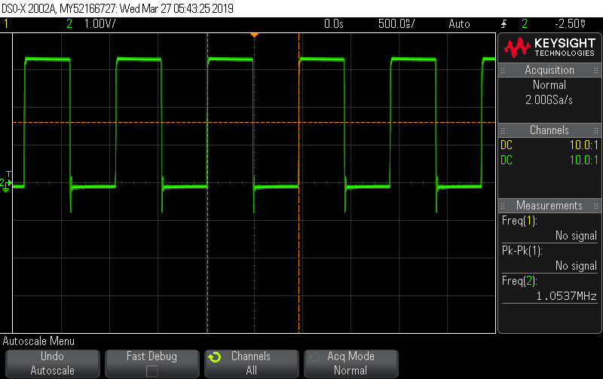

Set output on compare match

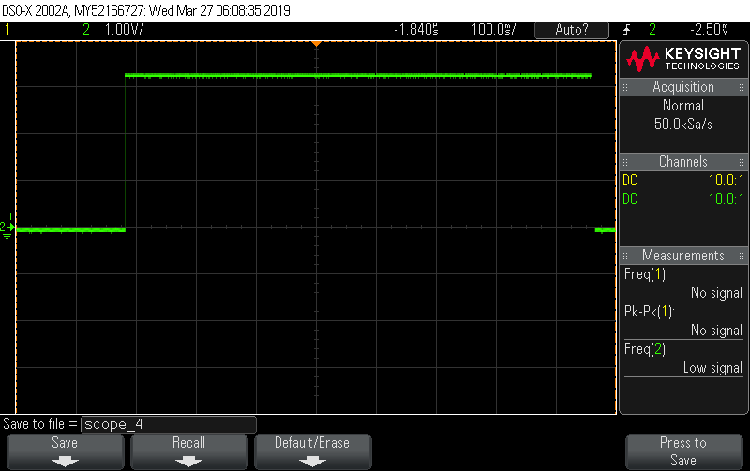

Señal pwm con 80% ciclo de trabajo

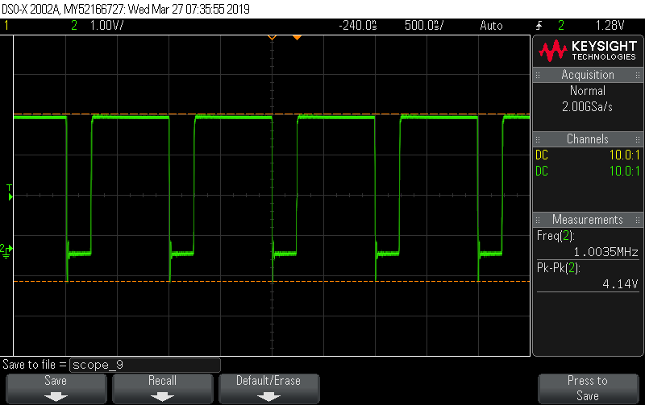

Señal pwm con 80% ciclo de trabajo con aumento del 5%

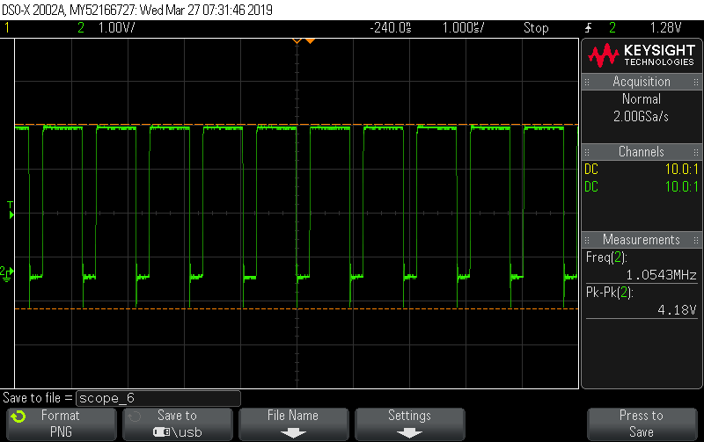

Señal pwm con 80% ciclo de trabajo con aumento del 15%

